项目基于spring，springmvc，mybaties框架创建，主要针对电商平台设计

项目分为前台，后台两个界面 前台负责展示商品信息，方便用户购买和使用，后台是针对网络维护和商品管理。

项目中使用mysql数据库

以下是数据库图样

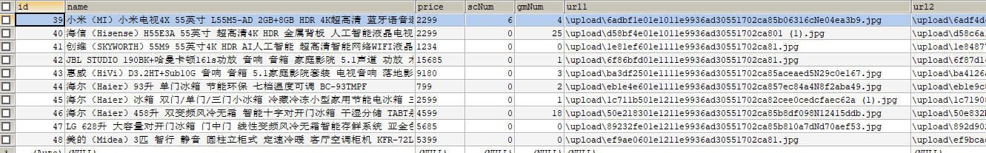

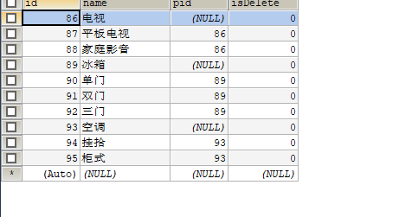

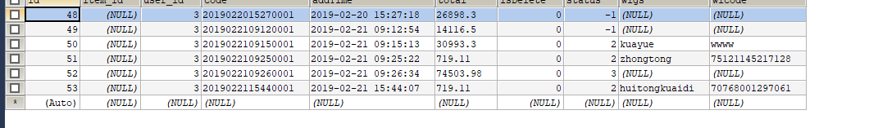

分别设计了订单库，商品库，用户库，管理库，商品类别库等数据库

项目设计主要是springmvc模型 以下是部分代码

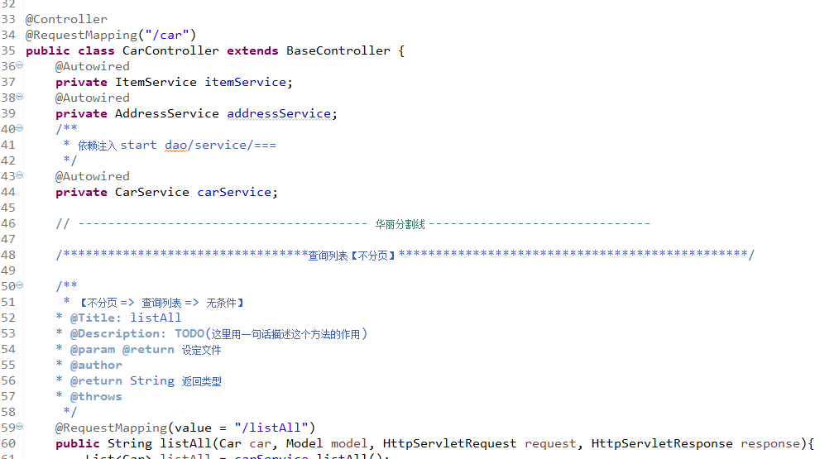

部署相关

将项目打成war包

部署linux环境

1. java环境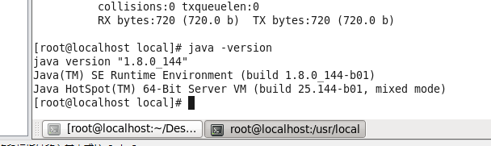
2. tomcat部署

将war放入tomcat wabapp中

3.,安装mysql 将数据文件导入mysql

4.运行tomcat 命令 cd /usr/local/tomcat/bin

Sh ./ startup.sh

Sh ./shutdown..sh

1. **项目后台管理页面**

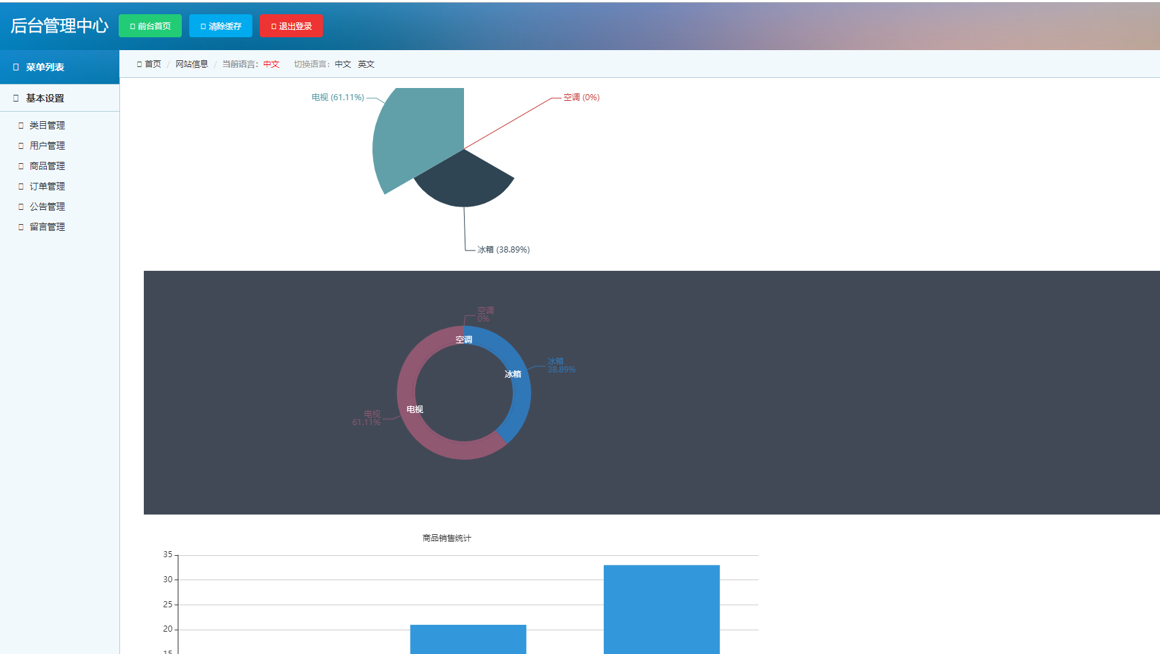

**1.类目管理**

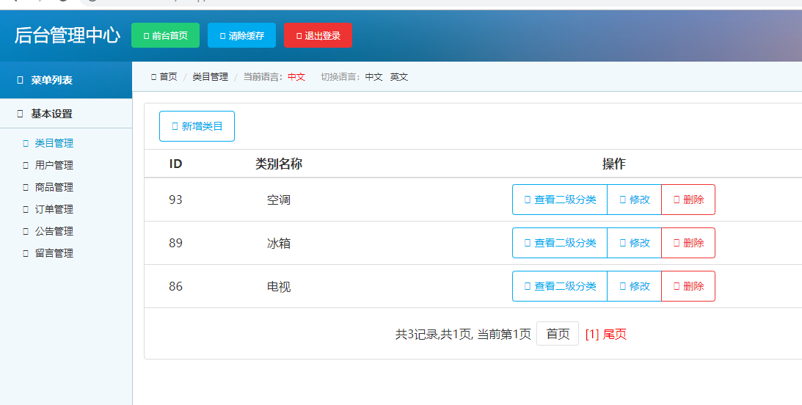

**1.1查看二级分类**

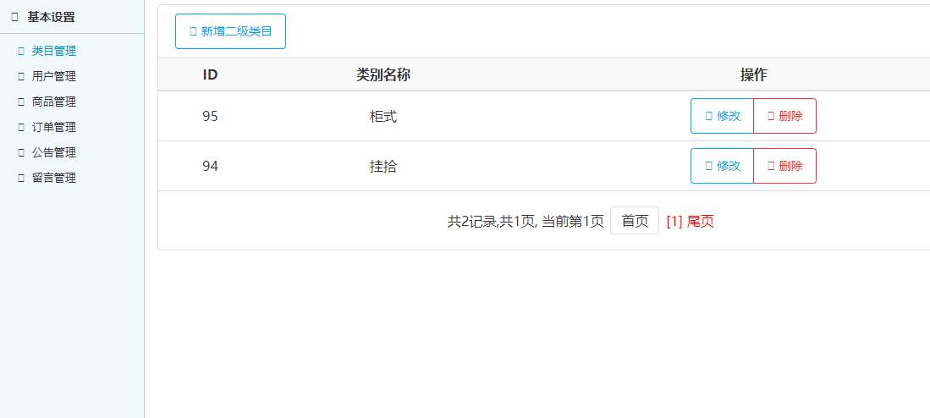

**1.2修改类目**

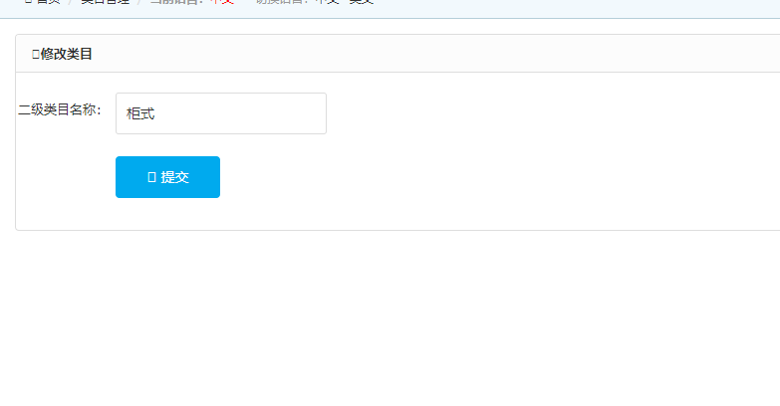

**2．用户管理**

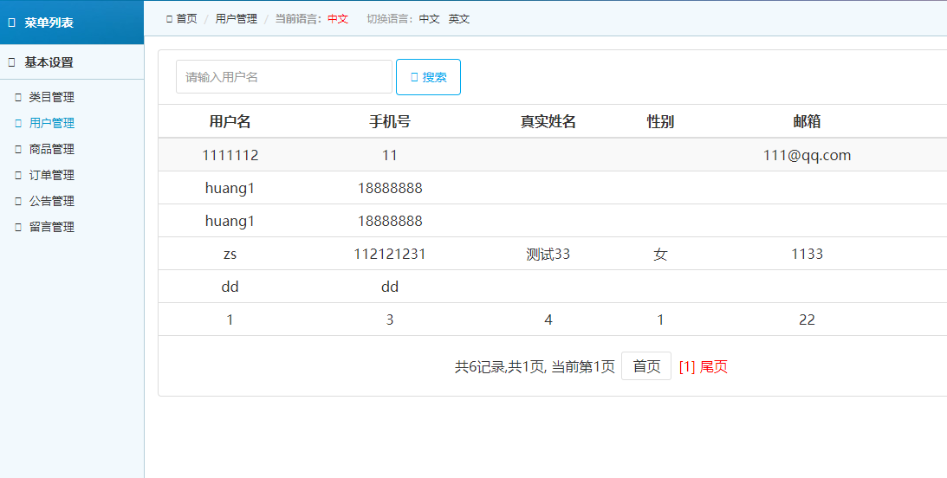

**2.1搜索功能**

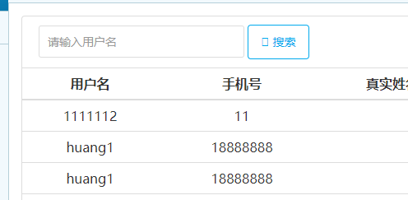

**3.商品管理**

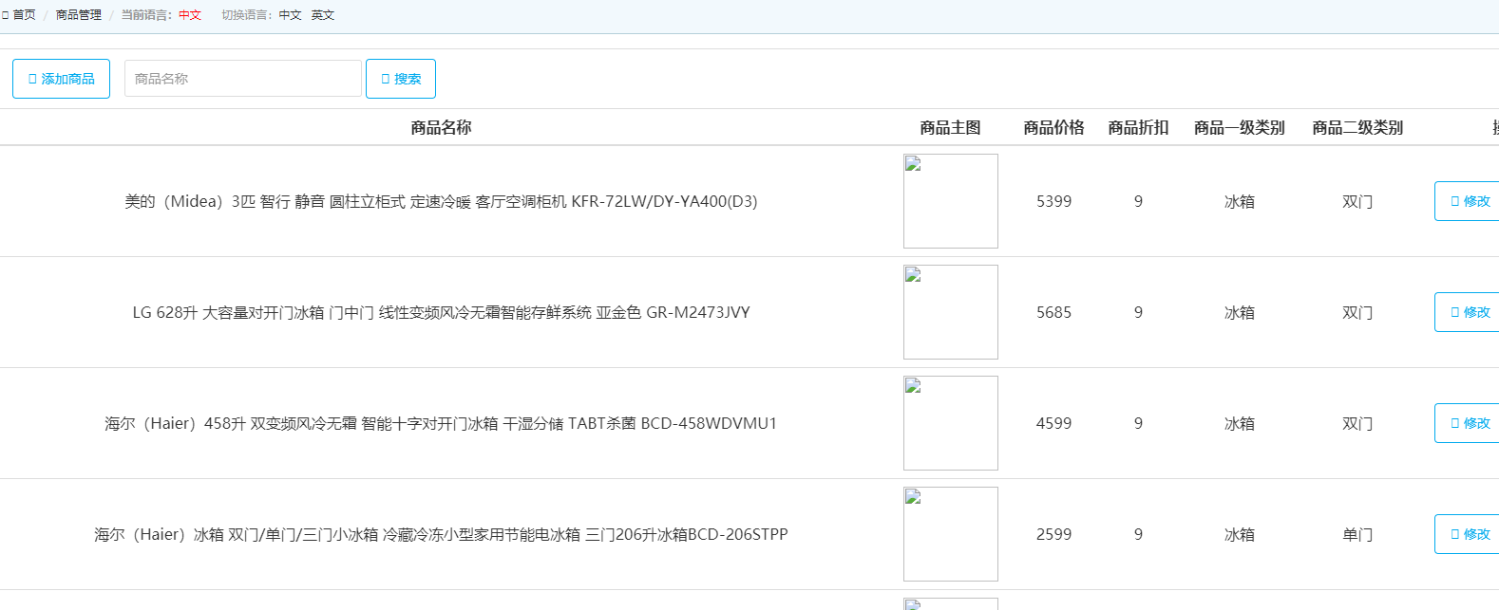

**3.1商品搜索**

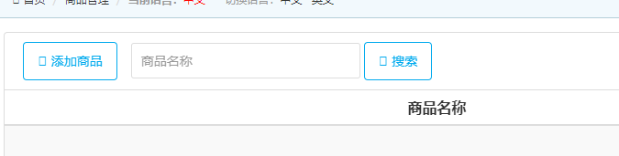

**3.2下架修改**

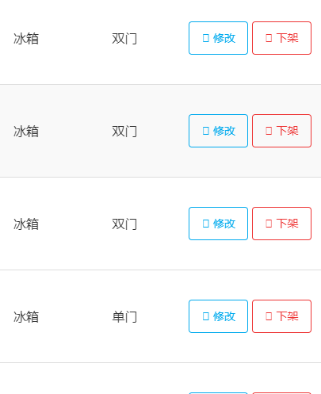

**4订单管理**

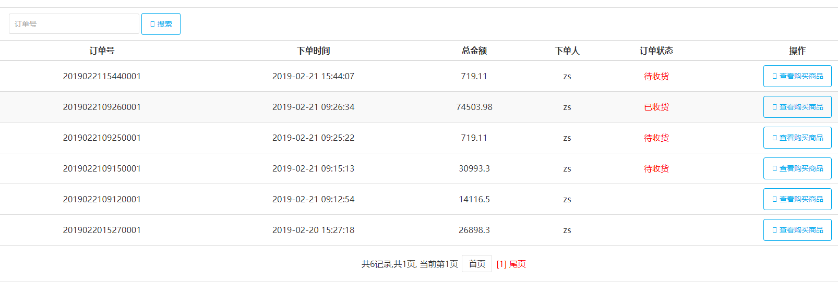

**4.1查看订单详情**

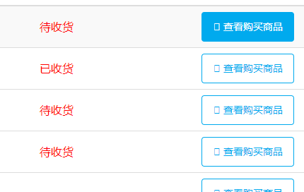

**5公告管理**

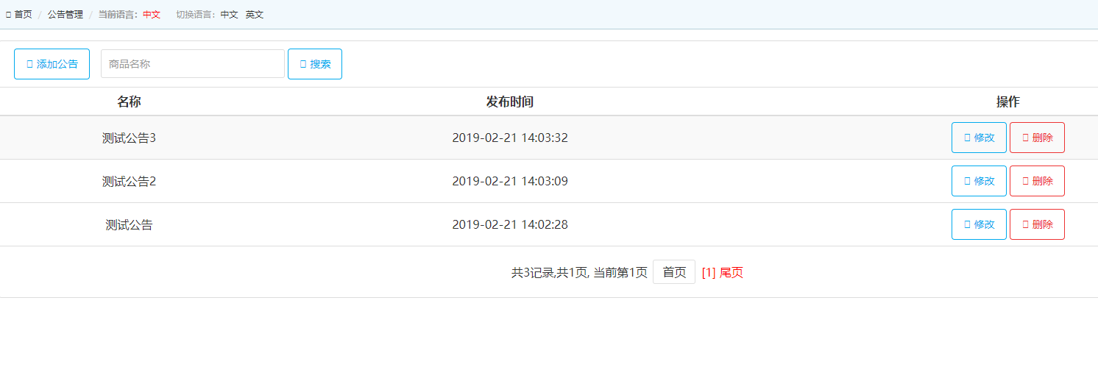

**6.留言管理**

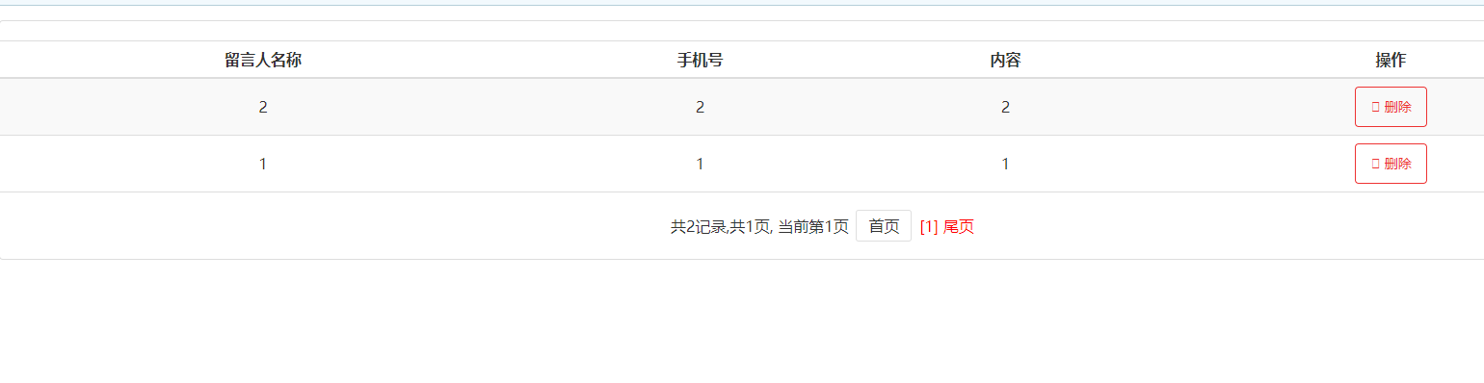

**二、项目前台**

**1.前台首页**

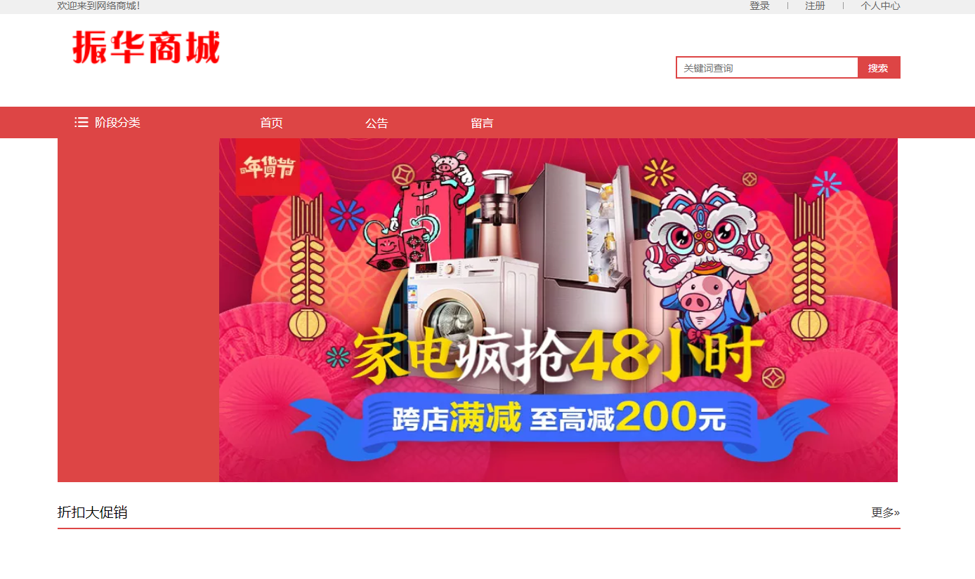

**2.首页导航动画**



**3.留言榜单**

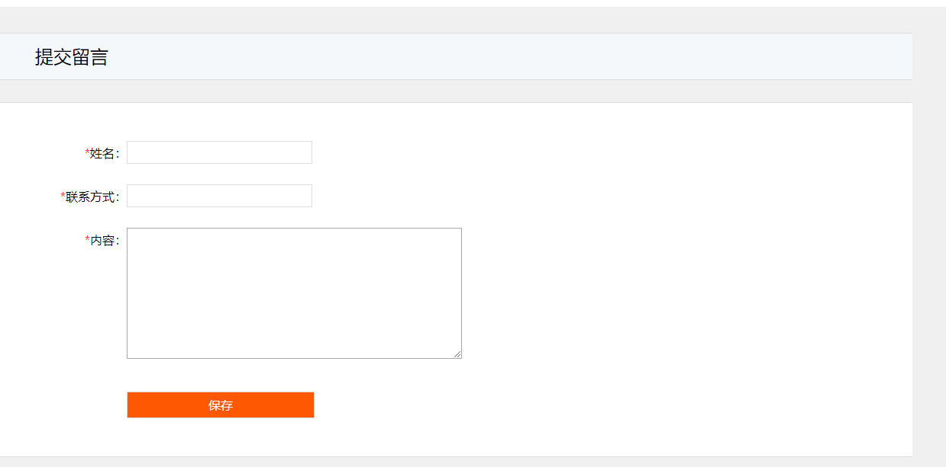

**4.公告**

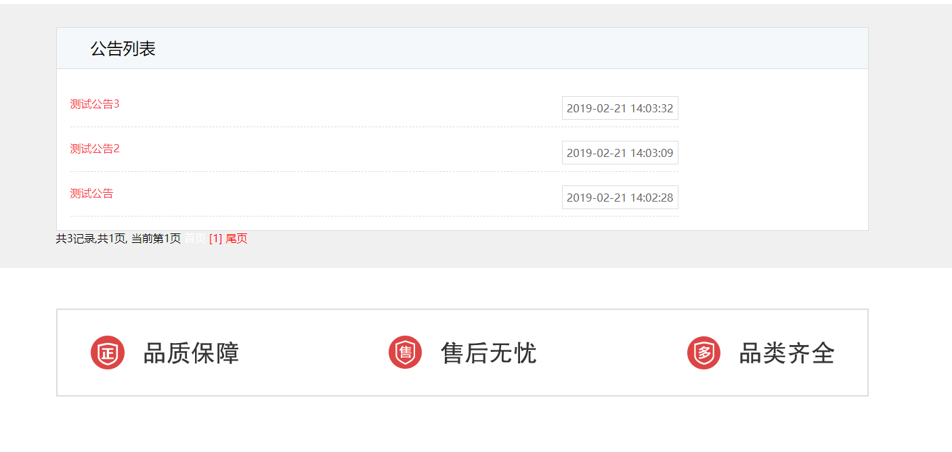

**5.登录页面**



**6.注册页面**

